 | Powiatowy Urząd Pracy  Rynek 27, 58–200 Dzierżoniów  tel.: /74/ 832 03 80, fax. /74/ 831 23 47  e-mail: sekretariat@pupdzierzoniow.pl  www.pupdzierzoniow.pl

o sytuacji na rynku pracy
w powiecie dzierżoniowskim
w PAŹDZIERNIKU 2013 roku

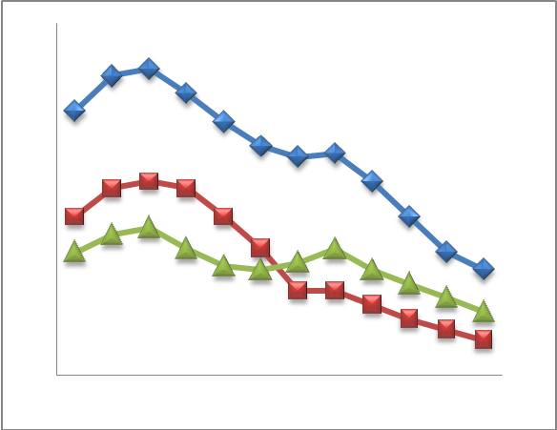
POWIATOWA STOPA BEZROBOCIA
NA KONIEC WRZEŚNIA 2013 ROKU
OSIĄGNĘŁA POZIOM 19,4 % /wykres 1/
to jest o 0,2 p.p. mniej niż w poprzednim miesiącu
(19,6 % na koniec SIERPNIA 2013 r.)
PLASUJE POWIAT NA 12 miejscu w województwie,
105 miejscu w kraju.
STOPA BEZROBOCIA w województwie: 12,8 %
w kraju: 13,0 %

STRUKTURA BEZROBOTNYCH

Na koniec października w ewidencji tutejszego urzędu pozostawały 6 022 osoby bezrobotne
(to jest o 72 osoby mniej niż w poprzednim miesiącu) /wykres 2/.
Zarejestrowani pochodzą z gmin /tab. 1, wykres 3/:
- m. Dzierżoniów 1 941 os.,
- m. Bielawa 1 737 os.,
- m. Pieszyce 572 os.,
- g. Dzierżoniów 601 os.,
- m. Piława Górna 479 os.,
- m i g. Niemcza 332 os.,
- g. Łagiewniki 360 os.

Wśród zarejestrowanych osób bezrobotnych /tab. 2, 3/:
- 78,2 % nie posiada prawa do zasiłku,
- 50,3 % stanowią kobiety,
- 18,6 % zamieszkuje na wsi,
- 8,8 % to osoby dotychczas niepracujące.

Populacja osób będących w „szczególnej sytuacji na rynku pracy” /definicja - ustawa o promocji zatrudnienia i instytucjach rynku pracy/,
ukształtowała się na poziomie /tab.4/:

osoby bezrobotne  „w szczególnej sytuacji na rynku pracy” | % wszystkich zarejestrowanych  os. bezrobotnych

bez wykształcenia średniego | 59,5%
długotrwale bezrobotni | 46,0%
bez kwalifikacji zawodowych | 32,4%
powyżej 50 roku życia | 29,8%
bez doświadczenia zawodowego | 12,7%
do 25 roku życia | 14,3%
samotnie wychowujący co najmniej jedno dziecko do 18 roku życia | 13,0%
niepełnosprawni | 10,1%
kobiety, które nie podjęły zatrudnienia po urodzeniu dziecka | 8,0%
którzy po odbyciu kary pozbawienia wolności nie podjęli zatrudnienia | 2,4%
którzy ukończyli szkołę wyższą do 27 roku życia | 0,9%

BILANS BEZROBOTNYCH
/tab.5/

W PAŹDZIERNIKU:
- zarejestrowano 822 osoby /wykres 4/,
z tego:
- kobiet 376,
- mężczyzn 446,

w tym:
- bez prawa do zasiłku 655,
- dotychczas niepracujących 78,
- po raz pierwszy 133,

  - wyłączono z ewidencji 894 osób /wykres 5 /,
z tego:
- kobiet 429,
- mężczyzn 465,

w tym z tytułu:
- podjęcia pracy 448,
- niepotwierdzenia gotowości do podjęcia pracy 271,
- dobrowolnej rezygnacji ze statusu 55,
- odmowy bez uzasadnionej przyczyny przyjęcia
propozycji odpowiedniego zatrudnienia
lub innej pracy zarobkowej, lub uczestnictwa
w aktywnych programach rynku pracy 26,
- inne 94.

SPADEK / PRZYROST BEZROBOCIA

W październiku 2013 r. odnotowano spadek bezrobocia
w stosunku do poprzedniego miesiąca o 72 osoby.

/wykres przedstawia zmiany bezrobocia w ciągu ostatnich 13 miesięcy
z wyznaczoną linią trendu/.

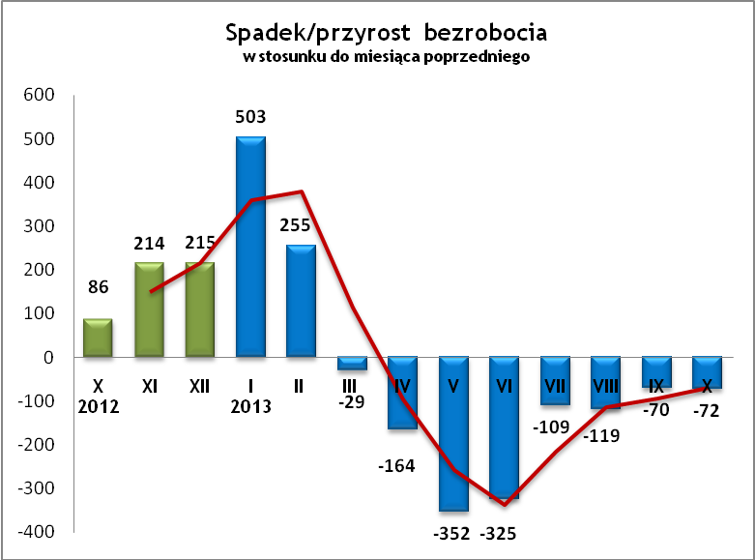

OFERTY PRACY

W październiku 2013 r. do urzędu wpłynęły 144 oferty pracy
/wolne miejsca zatrudnienia/, dotyczyły one stanowisk:

STANOWISKO | L. OS.
pracownik produkcji | 30
monter instalacji | 18
kierowca | 13
pracownik lub członek spółdzielni socjalnej | 10
szwaczka | 10
operator maszyn | 9
sprzedawca/handlowiec/telemarketer | 8
robotnik gospodarczy | 6
spawacz | 5
kierowca wozidła | 4
elektryk | 3
kamieniarz | 2
asystentka stomatologiczna | 2
kosmetyczka | 2
lakiernik | 2
mechanik | 2
pracownik myjni | 2
elektromonter | 2
inne | 14

Na jeden zgłoszony wakat przypadało 42 zarejestrowanych bezrobotnych, podczas gdy rok wcześniej (X 2012 r.)
– 61 zarejestrowanych na jeden wakat.

INDYWIDUALNY PLAN DZIAŁANIA

Indywidualny Plan Działania (IPD)
- jest to osobisty program poszukiwania pracy przygotowany przy współpracy osoby bezrobotnej lub poszukującej pracy z pośrednikiem pracy, doradcą zawodowym, specjalistą do spraw szkoleń lub też liderem Klubu Pracy;
- polega na ustaleniu z pozostającym bez pracy szeregu działań dostosowanych do jego sytuacji osobistej i lokalnego rynku pracy;
- efektem podjętych działań jest zatrudnienie osoby, podjęcie przez nią działalności gospodarczej lub innej pracy zarobkowej.

W miesiącu sprawozdawczym:
- przygotowano IPD | 265
- przerwali realizację IPD | 183
- w tym z tytułu podjęcia pracy | 89

W końcu miesiąca sprawozdawczego:
- bezrobotni realizujący IPD | 2 441
- w tym kobiety | 1 243

Osoby bezrobotne realizujące IPD stanowiły 40,5 % wszystkich zarejestrowanych osób bezrobotnych.

REALIZOWANE PROJEKTY


"CHWYTAJ DZIEŃ"
REALIZOWANE DZIAŁANIA
(zgodnie z ustawą o promocji zatrudnienia i instytucjach rynku pracy):

 jednorazowe środki na podjęcie działalności gospodarczej – bezzwrotna pomoc finansowa w rozpoczęciu działalności gospodarczej /kwota środków nie może być wyższa niż 6 – krotna wysokość przeciętnego wynagrodzenia/.

 staż - umożliwiający zdobycie doświadczenia zawodowego, nowych kwalifikacji, umiejętności zawodowych. Uczestnik stażu otrzymuje:
- stypendium w wysokości 120 % zasiłku dla bezrobotnych;
- ubezpieczenie emerytalne, rentowe i wypadkowe;
- 2 dni wolne za każde 30 dni odbywania stażu;
- zaświadczenie o odbyciu stażu.

 wyposażenie lub doposażenie stanowiska pracy – zrefundowanie podmiotowi prowadzącemu działalność gospodarczą kosztów wyposażenia lub doposażenia stanowiska pracy dla skierowanego bezrobotnego
/kwota środków nie może być wyższa niż 6 – krotna wysokość przeciętnego wynagrodzenia/.

 prace interwencyjne – zrefundowanie pracodawcy, który zatrudnił
w ramach prac interwencyjnych skierowanego bezrobotnego, części
kosztów wynagrodzenia oraz składek na ubezpieczenie społeczne
(liczonych od wysokości wynagrodzenia refundowanego).

RUSZAJ Z NAMI NA RYNEK PRACY
ZAPRASZAMY !!!
- PUP Dzierżoniów– Rynek 27, parter, pokój nr 3 i 5.
- Filia w Bielawie – ul. Wolności 109, parter, pokój nr 2
WYDATKI FUNDUSZU PRACY
W 2013 r. ze środków Funduszu Pracy wydano | 23 060,6 | tys. zł, z tego /wykres 7,8/:
W 2013 r. ze środków Funduszu Pracy wydano | [tys. zł] | %
formy obligatoryjne | 15 590,1 | 100,00%
zasiłki dla bezrobotnych | 14 768,8 | 94,73%
dodatki aktywizacyjne | 821,3 | 5,27%
 | [tys. zł] |  | liczba osób | w tym osoby niepełnosprawne
programy aktywizacji bezrobotnych (w tym osoby, które rozpoczęły program w latach wcześniejszych i kontynuowały go w 2013 r.) | 6 732,0 | 100,00% | 1468 | 255
stypendia stażowe | 1 667,7 | 24,77% | 352 | 39
jednorazowe środki na podjęcie działalności gospodarczej | 1 854,1 | 27,54% | 94 | 2
refundacja kosztów wyposażenia lub doposażenia stanowisk pracy - liczba stanowisk | 1 690,1 | 25,10% | 98 | 0
roboty publiczne - liczba uczestników | 898,4 | 13,35% | 156 | 18
prace interwencyjne - liczba uczestników | 70,3 | 1,04% | 21 | 2
prace społecznie użyteczne | 8,5 | 0,13% | 8 | 2
zwrot kosztów przejazdu, zakwaterowania | 12,0 | 0,18% | 64 | 11
szkolenia dla bezrobotnych (kwota należna instytucji szkoleniowej) | 158,6 | 2,36% | 361 | 55
stypendia szkoleniowe | 253,6 | 3,77% | 361 | 55
studia podyplomowe (kwota należna organizatorowi studiów) | 71,2 | 1,06% | 38 | 0
stypendia za okres studiów podyplomowych | 37,3 | 0,55% | 38 | 0
koszty badań lekarskich | 10,2 | 0,15% | 276 | 126
pozostałe wydatki | 738,5

Dzierżoniów, .11.2013 r.

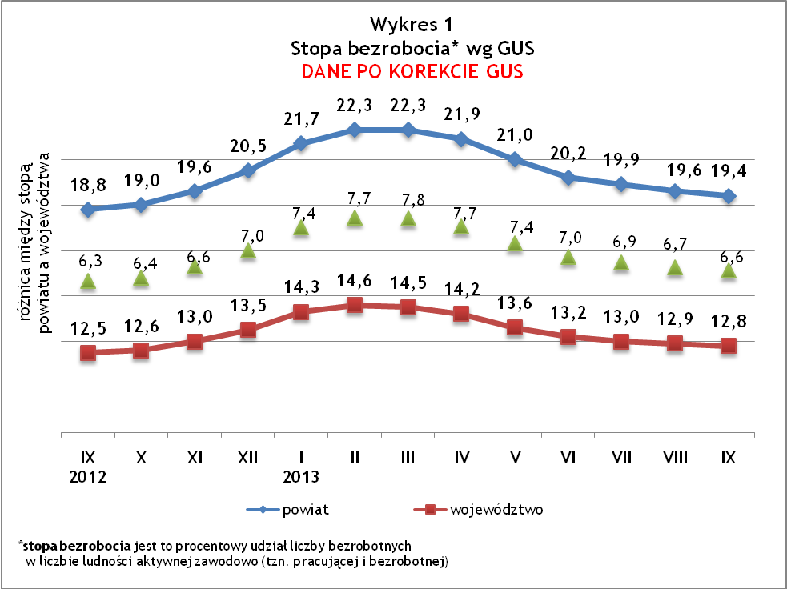
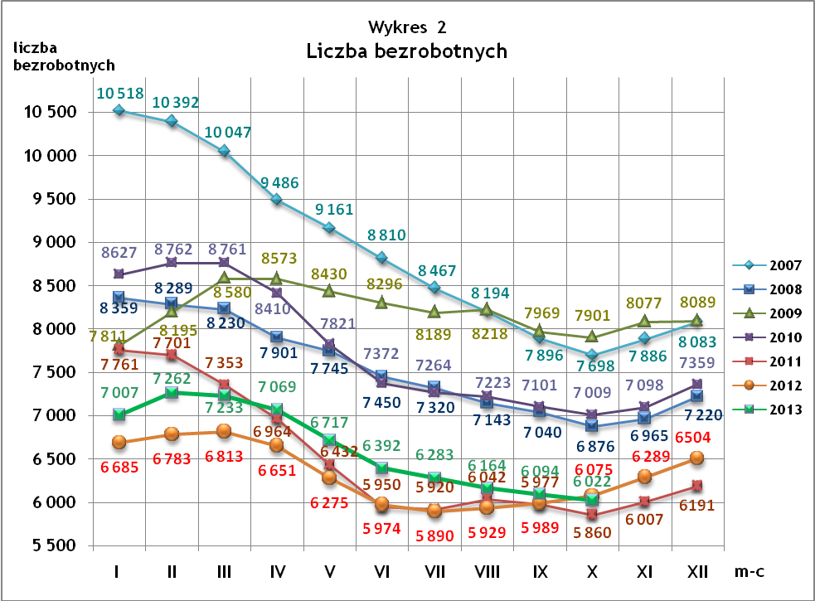
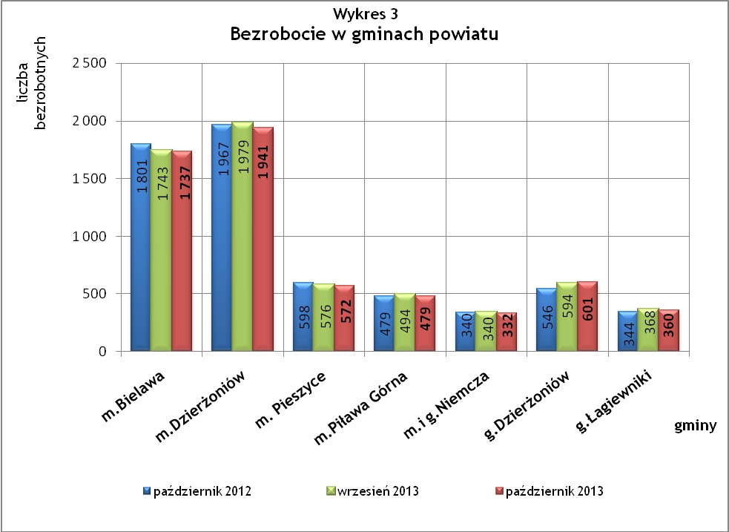

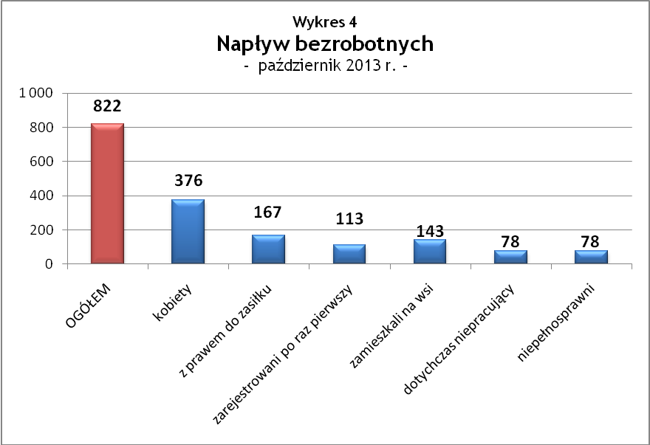

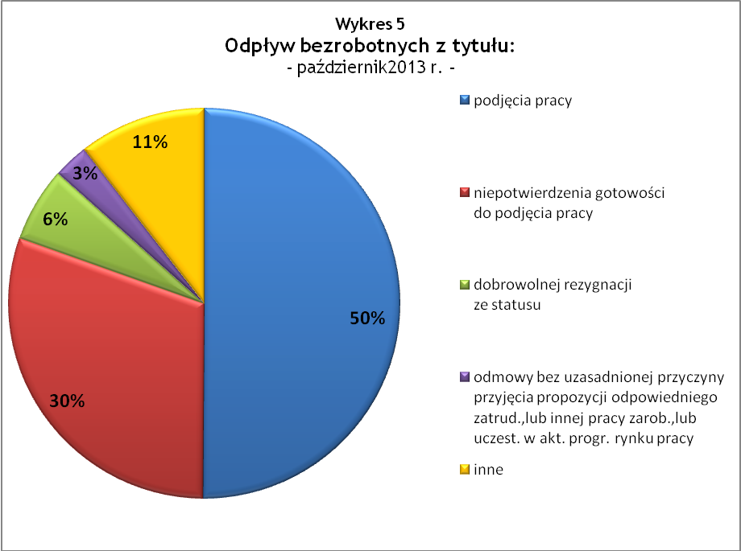

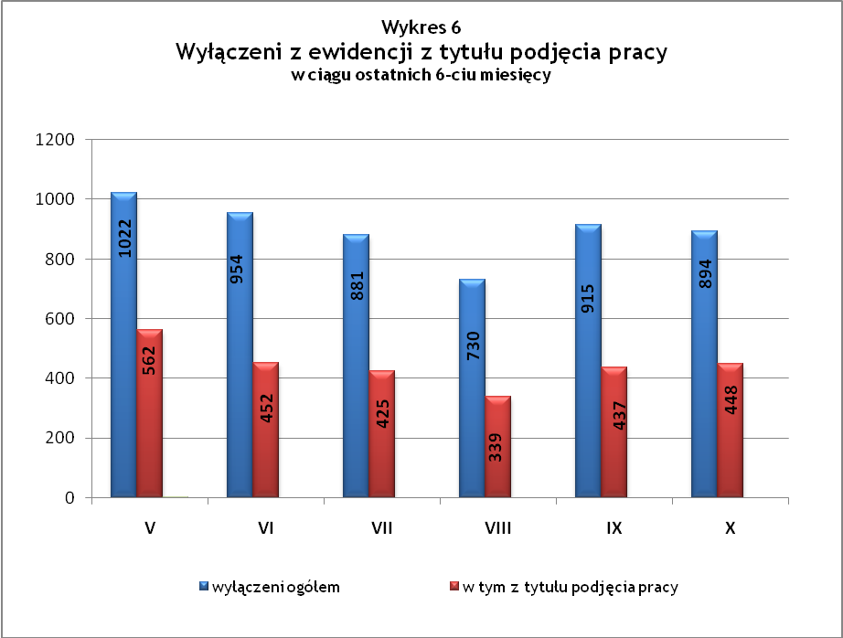

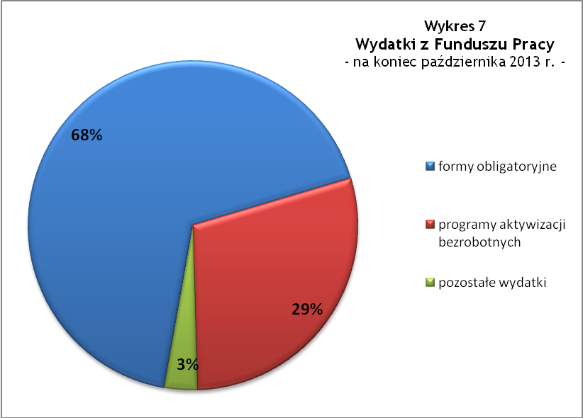

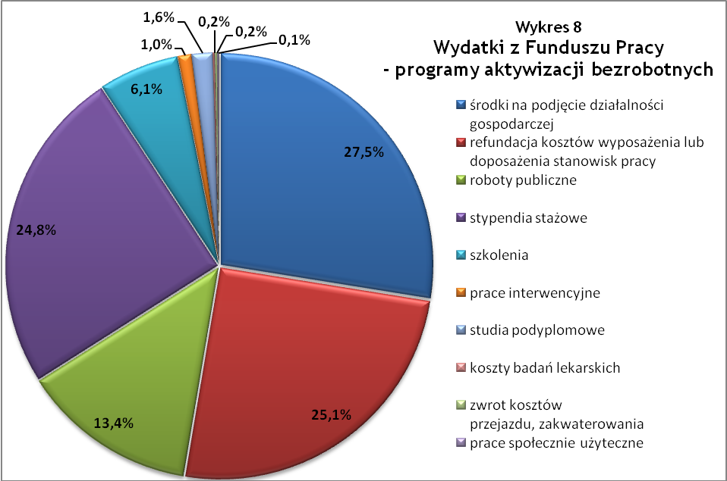

Tabela 1
Bezrobocie w gminach powiatu
GMINY |  | liczba zarejestrowanych bezrobotnych (ogółem i kobiety) |  |  | przyrost/spadek w stosunku do poprzedniego:
 |  |  |  |  | roku |  | miesiąca
 |  | X 2012 | IX 2013 | X 2013 | ogółem | % | ogółem | %
m Bielawa | o | 1 801 | 1 743 | 1 737 | -64 | -3,6 | -6 | -0,3
m Bielawa | k | 964 | 872 | 860 | -104 | -10,8 | -12 | -1,4
m Dzierżoniów | o | 1 967 | 1 979 | 1 941 | -26 | -1,3 | -38 | -1,9
m Dzierżoniów | k | 1 009 | 996 | 989 | -20 | -2,0 | -7 | -0,7
m Pieszyce | o | 598 | 576 | 572 | -26 | -4,3 | -4 | -0,7
m Pieszyce | k | 298 | 286 | 281 | -17 | -5,7 | -5 | -1,7
m Piława Górna | o | 479 | 494 | 479 | 0 | 0,0 | -15 | -3,0
m Piława Górna | k | 251 | 246 | 235 | -16 | -6,4 | -11 | -4,5
m i g Niemcza | o | 340 | 340 | 332 | -8 | -2,4 | -8 | -2,4
m i g Niemcza | k | 189 | 173 | 166 | -23 | -12,2 | -7 | -4,0
g Dzierżoniów | o | 546 | 594 | 601 | 55 | 10,1 | 7 | 1,2
g Dzierżoniów | k | 275 | 313 | 313 | 38 | 13,8 | 0 | 0,0
g Łagiewniki | o | 344 | 368 | 360 | 16 | 4,7 | -8 | -2,2
g Łagiewniki | k | 179 | 194 | 183 | 4 | 2,2 | -11 | -5,7
POWIAT | o | 6 075 | 6 094 | 6 022 | -53 | -0,9 | -72 | -1,2
POWIAT | k | 3 165 | 3 080 | 3 027 | -138 | -4,4 | -53 | -1,7

Tabela 2
Zmiany poziomu bezrobocia
wyszczególnienie | liczba zarejestrowanych bezrobotnych |  |  | przyrost/spadek w stosunku do poprzedniego:
wyszczególnienie |  |  |  | roku |  | miesiąca
wyszczególnienie | X 2012 | IX 2013 | X 2013 | ogółem | % | ogółem | %
1. bezrobotni - ogółem | 6 075 | 6 094 | 6 022 | -53 | -0,9 | -72 | -1,2
w tym: kobiety | 3 165 | 3 080 | 3 027 | -138 | -4,4 | -53 | -1,7
mężczyźni | 2 910 | 3 014 | 2 995 | 85 | 2,9 | -19 | -0,6
z prawem do zasiłku | 1 603 | 1 383 | 1 311 | -292 | -18,2 | -72 | -5,2
bez prawa do zasiłku | 4 472 | 4 711 | 4 711 | 239 | 5,3 | 0 | 0,0
dotychczas niepracujący | 526 | 550 | 531 | 5 | 1,0 | -19 | -3,5
zamieszkali na wsi | 1 038 | 1 125 | 1 122 | 84 | 8,1 | -3 | -0,3
2. poszukujący pracy | 30 | 30 | 34 | 4 | 13,3 | 4 | 13,3

Tabela 3
Bezrobotni bez prawa do zasiłku
GMINY | liczba bezrobotnych |  |  | w tym bez prawa do zasiłku |  |  | % udział bezrobotnych bez prawa do zasiłku
GMINY | X 2012 | IX 2013 | X 2013 | X 2012 | IX 2013 | X 2013 | X 2012 | IX 2013 | X 2013
m Bielawa | 1 801 | 1 743 | 1 737 | 1 288 | 1 339 | 1 348 | 71,5% | 76,8% | 77,6%
m Dzierżoniów | 1 967 | 1 979 | 1 941 | 1 455 | 1 520 | 1 499 | 74,0% | 76,8% | 77,2%
m Pieszyce | 598 | 576 | 572 | 449 | 463 | 470 | 75,1% | 80,4% | 82,2%
m Piława Górna | 479 | 494 | 479 | 339 | 382 | 379 | 70,8% | 77,3% | 79,1%
m i g Niemcza | 340 | 340 | 332 | 260 | 269 | 258 | 76,5% | 79,1% | 77,7%
g Dzierżoniów | 546 | 594 | 601 | 430 | 461 | 478 | 78,8% | 77,6% | 79,5%
g Łagiewniki | 344 | 368 | 360 | 251 | 277 | 279 | 73,0% | 75,3% | 77,5%
POWIAT | 6 075 | 6 094 | 6 022 | 4 472 | 4 711 | 4 711 | 73,6% | 77,3% | 78,2%

Tabela 4
Struktura i bilans bezrobotnych w szczególnej sytuacji
na rynku pracy
Bezrobotni będący w szczególnej sytuacji na rynku pracy |  | liczba zarejestrowanych bezrobotnych (ogółem i kobiet) |  |  |  | przyrost/ spadek w stosunku do poprzedniego
 |  | X 2012 | IX 2013 | X 2013 | % ogółu | roku | miesiąca
Liczba bezrobotnych | o | 6 075 | 6 094 | 6 022 | 100,0% | -53 | -72
w tym: | k | 3 165 | 3 080 | 3 027 | 50,3% | -138 | -53
do 25 roku życia | o | 957 | 883 | 863 | 14,3% | -94 | -20
do 25 roku życia | k | 558 | 511 | 499 | 8,3% | -59 | -12
którzy ukończyli szkołę wyższą, do 27 roku życia | o | 57 | 41 | 53 | 0,9% | -4 | 12
którzy ukończyli szkołę wyższą, do 27 roku życia | k | 50 | 32 | 38 | 0,6% | -12 | 6
długotrwale bezrobotni | o | 2 535 | 2 720 | 2 769 | 46,0% | 234 | 49
długotrwale bezrobotni | k | 1 448 | 1 492 | 1 504 | 25,0% | 56 | 12
kobiety, które nie podjęły zatrudnienia po urodzeniu dziecka | o/k | 454 | 485 | 481 | 8,0% | 27 | -4
powyżej 50 roku życia | o | 1 728 | 1 793 | 1 797 | 29,8% | 69 | 4
powyżej 50 roku życia | k | 678 | 658 | 655 | 10,9% | -23 | -3
bez kwalifikacji zawodowych | o | 2 144 | 1 982 | 1 952 | 32,4% | -192 | -30
bez kwalifikacji zawodowych | k | 1 226 | 1 116 | 1 095 | 18,2% | -131 | -21
bez doświadczenia zawodowego | o | 787 | 780 | 764 | 12,7% | -23 | -16
bez doświadczenia zawodowego | k | 495 | 482 | 473 | 7,9% | -22 | -9
bez wykształcenia średniego | o | 3 568 | 3 625 | 3 582 | 59,5% | 14 | -43
bez wykształcenia średniego | k | 1 550 | 1 510 | 1 487 | 24,7% | -63 | -23
samotnie wychowujący co najmniej jedno dziecko do 18 roku życia | o | 722 | 802 | 782 | 13,0% | 60 | -20
 | k | 631 | 672 | 664 | 11,0% | 33 | -8
którzy po odbyciu kary pozbawienia wolności nie podjęli zatrudnienia | o | 124 | 140 | 143 | 2,4% | 19 | 3
 | k | 7 | 16 | 14 | 0,2% | 7 | -2
niepełnosprawni | o | 620 | 603 | 606 | 10,1% | -14 | 3
niepełnosprawni | k | 287 | 283 | 284 | 4,7% | -3 | 1

Tabela 5
Napływ i odpływ bezrobotnych
wyszczególnienie | miesiąc sprawozdawczy |  |  | przyrost/spadek w stosunku do poprzedniego:
wyszczególnienie | 2012 | 2013 |  | roku | miesiąca
wyszczególnienie | X | IX | X | roku | miesiąca
1. napływ bezrobotnych - ogółem | 928 | 845 | 822 | -106 | -23
w tym:
- kobiety | 442 | 430 | 376 | -66 | -54
- mężczyźni | 486 | 415 | 446 | -40 | 31
- z prawem do zasiłku | 238 | 143 | 167 | -71 | 24
- bez prawa do zasiłku | 690 | 702 | 655 | -35 | -47
- poprzednio pracujący | 830 | 705 | 744 | -86 | 39
- dotychczas niepracujący | 98 | 140 | 78 | -20 | -62
- niepełnosprawni | 69 | 69 | 78 | 9 | 9
- zamieszkali na wsi | 144 | 157 | 143 | -1 | -14
- zarejestrowani po raz pierwszy | 144 | 159 | 113 | -31 | -46
2. odpływ bezrobotnych - ogółem | 842 | 915 | 894 | 52 | -21
w tym:
- kobiety | 427 | 441 | 429 | 2 | -12
- mężczyźni | 415 | 474 | 465 | 50 | -9
w tym m.in. z tytułu:
- podjęcia pracy | 387 | 437 | 448 | 61 | 11
- niepotwierdzenia gotowości do pracy | 278 | 258 | 271 | -7 | 13
- dobrowolnej rezygnacji ze statusu | 61 | 60 | 55 | -6 | -5
- dobrowolnej rezygnacji ze statusu | 58 | 51 | 60 | 2 | 9

Tabela 6
Liczba niepełnosprawnych bezrobotnych i poszukujących pracy zarejestrowanych w 2013 r.
miesiąc | bezrobotni |  |  | poszukujący pracy
miesiąc | ogółem | w tym niepełnosprawni | % | ogółem | w tym niepełnosprawni niepozostający w zatrudnieniu | %
styczeń | 7 007 | 654 | 9,33% | 36 | 19 | 52,78%
luty | 7 262 | 659 | 9,07% | 31 | 18 | 58,06%
marzec | 7 233 | 669 | 9,25% | 30 | 18 | 60,00%
kwiecień | 7 069 | 662 | 9,36% | 34 | 15 | 44,12%
maj | 6 717 | 639 | 9,51% | 35 | 25 | 71,43%
czerwiec | 6 392 | 594 | 9,29% | 29 | 22 | 75,86%
lipiec | 6 283 | 606 | 9,65% | 26 | 20 | 76,92%
sierpień | 6 164 | 608 | 9,86% | 28 | 20 | 71,43%
wrzesień | 6 094 | 603 | 9,89% | 30 | 19 | 63,33%
październik | 6 022 | 606 | 10,06% | 34 | 19 | 55,88%

dotyczy osób bezrobotnych

